ชุดฝึกทักษะการอ่านและเขียนคำ

คำที่ไม่ประวิสรรชนีย์
เล่ม ๑

กลุ่มสาระการเรียนรู้ภาษาไทย
ระดับประถมศึกษา
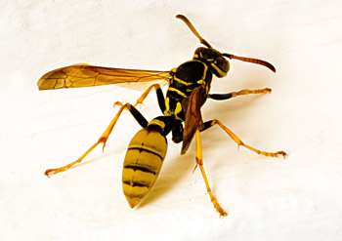

ชุดฝึกทักษะการอ่านและเขียนคำ
คำที่ไม่ประวิสรรชนีย์
เล่ม ๑
กลุ่มสาระการเรียนรู้ภาษาไทย
ระดับประถมศึกษา

จัดทำโดย

ศรีวัย พญาปุโรหิต

โรงเรียนอนุบาลดงมหาวัน
สำนักงานเขตพื้นที่การศึกษาประถมศึกษา
เชียงราย เขต ๑

สงวนลิขสิทธิ์ตามกฎหมาย

คำนำ

ชุดฝึกทักษะการอ่านและเขียนคำ คำที่ไม่ประวิสรรชนีย์ จัดทำขึ้นเพื่อใช้เป็นสื่อการเรียนรู้ สำหรับนักเรียนที่มีความบกพร่องทางการเรียน หรือ นักเรียนที่มีปัญหาทางการเรียนรู้ ( Learning disabilities ) โดยเริ่มฝึกอ่านและเขียนคำจากแบบฝึกทักษะที่ง่ายๆ ก่อน การฝึกในชุดฝึกทักษะจะต้องฝึกอ่านและเขียนคำซ้ำๆ จนเกิดทักษะในการเรียนรู้จึงฝึกชุดฝึกทักษะเล่มต่อไป
แบบฝึกทักษะเล่มนี้เหมาะสำหรับครูและผู้ปกครอง ใช้เป็นสื่อการเรียนรู้ เพื่อให้เด็กเข้าใจคำ จดจำคำ สามารถแก้ปัญหาในการอ่านและเขียนคำให้ถูกต้อง นำไปใช้ในชีวิตประจำวันและเป็นพื้นฐานสำหรับชั้นเรียนที่สูงขึ้น

ลงชื่อ
( นางศรีวัย พญาปุโรหิต )
ครูโรงเรียนอนุบาลดงมหาวัน

สารบัญ

ชุดฝึกทักษะคำที่ไม่ประวิสรรชนีย์ 1
คำนำ 3
สารบัญ 4
คู่มือการใช้ชุดฝึกทักษะคำที่ไม่ประวิสรรชนีย์ 5
ทดสอบก่อนเรียน 6
แบบฝึกอ่านคำที่ไม่ประวิสรรชนีย์ 7
ชุดฝึกทักษะชุดที่ 1-5 8
แบบฝึกอ่านที่ไม่ประวิสรรชนีย์ 15
ชุดฝึกทักษะชุดที่ 1-5 16
ทดสอบหลังเรียน 21 บันทึก 22เอกสารอ้างอิง 23 ภาคผนวก 25

คู่มือการใช้ชุดฝึกทักษะคำที่ไม่ประวิสรรชนีย์

1. นักเรียนเขียนคำทดสอบก่อนเรียนตามคำที่ครูกำหนดจำนวน 5 คำ
2. ครูชี้แจงวิธีการใช้ชุดฝึกทักษะการอ่านและเขียนคำ
3. ครูอธิบายความรู้เกี่ยวกับคำที่ไม่ประวิสรรชนีย์
4. นักเรียนฝึกอ่านคำตามครูและฝึกอ่านด้วยตนเอง
5. ครูอธิบายแบบฝึกทักษะทีละชุดก่อนให้นักเรียนทำ
6. อ่านทบทวนคำทุกครั้งก่อนทำแบบฝึกทักษะ
7. นักเรียนทำกิจกรรมลงในแบบฝึกทักษะทีละชุด
8. ครูตรวจผลงานนักเรียนถ้าพบว่าเขียนผิด/ทำไม่ได้ ครูอธิบาย/แนะนำนักเรียนแก้ไขให้ถูกต้อง
9. ก่อนฝึกแบบฝึกทักษะชุดต่อไปให้อ่านทบทวนชุดที่ได้ฝึกผ่านมาแล้ว
10. เมื่อนักเรียนฝึกจนครบทุกแบบฝึกทักษะ ให้เขียนคำทดสอบหลังเรียน จำนวน 5 คำ เพื่อเปรียบเทียบความก้าวหน้าทางการเรียนรู้
11. ในกรณีได้คะแนนทดสอบหลังเรียนน้อยกว่าเกณฑ์ที่กำหนดต้องฝึกชุดฝึกทักษะชุดเดิมซ้ำจนกว่าจะทดสอบผ่านเกณฑ์ที่กำหนด จึงฝึกอ่านและ เขียนคำชุดต่อไป
เกณฑ์ เขียนได้ 3 คำขึ้นไป ถือว่าผ่านเกณฑ์

คำแนะนำ ให้นักเรียนเขียนตามคำที่ ไม่ประวิสรรชนีย์
ตามคำบอกของครู/ผู้ปกครอง

ทดสอบก่อนเรียน
1. 2.
...................................................................... ............................................................................
..................................................................... ............................................................................
3. 4.
.......................................................................... .............................................................................
......................................................................... ..............................................................................
5.
.........................................................................................
..........................................................................................

ผม/หนู.......................................................เขียนได้ คำ
ลงชื่อครู/ผู้ปกครอง...........................................................................
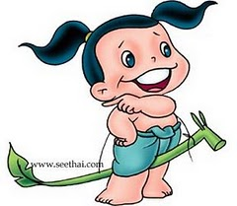

แบบฝึกอ่านคำที่ไม่ประวิสรรชนีย์

คำแนะนำ นักเรียนอ่านออกเสียงคำที่ ไม่ประวิสรรชนีย์
ตามครู/ผู้ปกครอง

คำที่ไม่ประวิสรรชนีย์ คือ
คำที่ไม่มีสระอะ แต่ออกเสียง อะ กึ่งเสียง

คำที่ไม่ประวิสรรชนีย์ เช่น สาธารณสุข คมนาคม คณนา
สารพัน เทพเจ้า สุจริต เศรษฐกิจ
เสน่หา ทมิฬ ตรัสรู้ พลาสติก
โทรทัศน์ ลักษณะ พุทธชาด ทรมาน
สกปรก อหิวาตกโรค หัตถกรรม
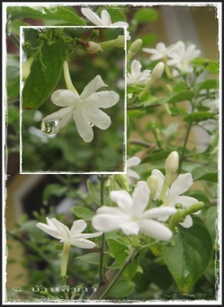
สนับสนุน

แบบฝึกทักษะที่ 1

ฝึกอ่านคำที่ ไม่ประวิสรรชนีย์

สาธารณสุข อ่านว่า สา-ทา-ระ-นะ-สุก
คมนาคม อ่านว่า คะ-มะ-นา-คม
คณนา อ่านว่า คะ-นะ-นา
สารพัน อ่านว่า สา-ระ-พัน
เทพเจ้า อ่านว่า เทบ-พะ-เจ้า
สุจริต อ่านว่า สุด-จะ-หริด
เศรษฐกิจ อ่านว่า เสด-ถะ-กิด
เสน่หา อ่านว่า สะ-เหน่-หา
ทมิฬ อ่านว่า ทะ-มิน

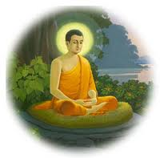
แบบฝึกทักษะที่ 2

ฝึกอ่านคำที่ ไม่ประวิสรรชนีย์

ตรัสรู้ อ่านว่า ตรัด-สะ-รู้
พลาสติก อ่านว่า พล้าด-สะ-ติก
โทรทัศน์ อ่านว่า โท-ระ-ทัด
ลักษณะ อ่านว่า ลัก-สะ-หนะ
พุทธชาด อ่านว่า พุด-ทะ-ชาด
ทรมาน อ่านว่า ทอ-ระ-มาน
สกปรก อ่านว่า สก-กะ-ปรก
อหิวาตกโรค อ่านว่า อะ-หิ-วา-ตัก-กะ-โรก
หัตถกรรม อ่านว่า หัด-ถะ-กำ

แบบฝึกทักษะที่ 3

เติมพยัญชนะที่หายไปและฝึกอ่าน

สาธา..............ณสุข เท.............. เจ้า เศรษ .............กิจ
ลักษ ........... อหิวาต..............โรค หัต ............กรรม
พลา.........ติก เ..........น่หา พุท......... .....ชาด

คัดคำที่ ไม่ประวิสรรชนีย์

......................................................................................................................................................................................................................................................................................

....................................................................................................................................................................................................................................................................................

... ..............................................................................................................................................................................................................................................................................

..................................................................................................................................................................................................................................................................................

................................................................................................................................................................................................................................................................................

..................................................................................................................................................................................................................................................................................

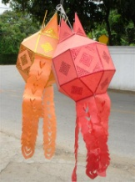

แบบฝึกทักษะที่ 4

เติมคำที่ ไม่ประวิสรรชนีย์ ลงในช่องว่าง

คมนาคม ตรัสรู้ เทพเจ้า
โทรทัศน์ สกปรก อหิวาตกโรค

1. เด็กๆชอบดู ...........................................................
2. ความ ................................. เป็นบ่อเกิดของเชื้อโรค
- ปัจจุบันการ......................................สะดวกรวดเร็ว
- พระพุทธเจ้าทรง ....................................................
- .................................... กวนอูเจ้าแห่งความซื่อสัตย์
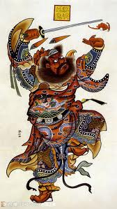

แบบฝึกทักษะที่ 5

เติมคำที่ ไม่ประวิสรรชนีย์ ลงในช่องว่างตรงกับภาพ

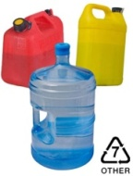

...................................................................

...................................................................

...................................................................

...................................................................

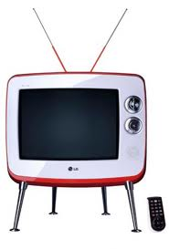

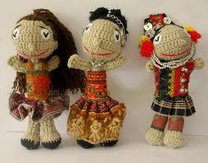

...................................................................

...................................................................

...................................................................

...................................................................

คำแนะนำ ให้นักเรียนเขียนคำที่ ไม่ ประวิสรรชนีย์ ตามคำบอก
ของครู/ผู้ปกครอง

ทดสอบหลังเรียน
1. 2.
...................................................................... ............................................................................
..................................................................... ............................................................................
3. 4.
.......................................................................... .............................................................................
......................................................................... ..............................................................................
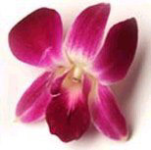
5.
.........................................................................................
..........................................................................................

เกณฑ์ เขียนคำได้ 5 คำ ดีมาก
เขียนคำได้ 4 คำ ดี
เขียนคำได้ 3 คำ ผ่าน
เขียนคำได้ 0 – 2 คำ ไม่ผ่าน

ผม/หนู.......................................................................เขียนได้ คำ
ลงชื่อ...................................................................................ครู/ผู้ปกครอง

คำแนะนำ ให้นักเรียนเขียนตามคำที่ ไม่ประวิสรรชนีย์
ตามคำบอกของครู/ผู้ปกครอง

ทดสอบก่อนเรียน
1. 2.
......................................................................... ............................................................................
......................................................................... ............................................................................
3. 4.
.......................................................................... .............................................................................
......................................................................... ..............................................................................
5.
.........................................................................................
..........................................................................................

ผม/หนู.......................................................เขียนได้ คำ
ลงชื่อครู/ผู้ปกครอง..........................................................................

แบบฝึกอ่านคำที่ไม่ประวิสรรชนีย์

คำแนะนำ นักเรียนฝึกอ่านออกเสียงคำที่ ไม่ประวิสรรชนีย์
ตามครู/ผู้ปกครอง

คำที่ไม่ประวิสรรชนีย์ คือ
คำที่ไม่มีสระอะ แต่ออกเสียง อะ กึ่งเสียง

คำที่ไม่ประวิสรรชนีย์ เช่น อุตรดิตถ์ อิสลาม รัตนโกสินทร์
อนิจกรรม สักวา เยาวชน บารมี
ชนะเลิศ ปฏิบัติ อัธยาศัย สวรรค์
ราษฎร คุณธรรม ฉลอง พิศวง
อันตราย ธนาณัติ หยก มณี
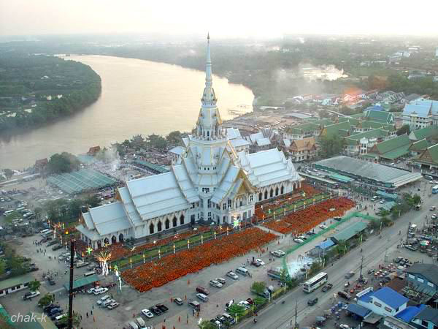

แบบฝึกทักษะที่ 1

ฝึกอ่านคำที่ ไม่ประวิสรรชนีย์

อุตรดิตถ์ อ่านว่า อุด-ตะ-ระ-ดิด
อิสลาม อ่านว่า อิด-สะ-ลาม
รัตนโกสินทร์ อ่านว่า รัด-ตะ-นะ-โก-สิน
อนิจกรรม อ่านว่า อะ-นิด-จะ-กำ
สักวา อ่านว่า สัก-กะ-วา
เยาวชน อ่านว่า เยา-วะ-ชน
บารมี อ่านว่า บา-ระ-มี
หยกมณี อ่านว่า หยก-มะ-นี
ชนะเลิศ อ่านว่า ชะ-นะ-เลิด

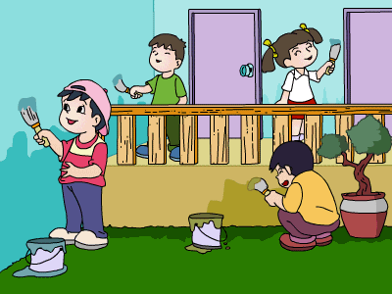

แบบฝึกทักษะที่ 2
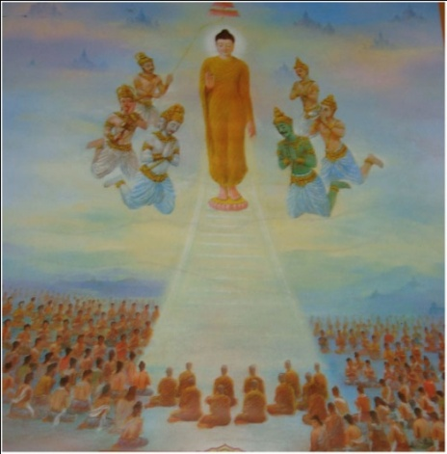

ฝึกอ่านคำที่ ไม่ประวิสรรชนีย์

ปฏิบัติ อ่านว่า ปะ-ติ-บัด
อัธยาศัย อ่านว่า อัด-ทะ-ยา-ไส
สวรรค์ อ่านว่า สะ-หวัน
ราษฎร อ่านว่า ราด-สะ-ดอน
คุณธรรม อ่านว่า คุน-นะ-ทำ
ฉลอง อ่านว่า ฉะ-หลอง
พิศวง อ่านว่า พิด-สะ-หวง
อันตราย อ่านว่า อัน-ตะ-ราย
ธนาณัติ อ่านว่า ทะ-นา-นัด

แบบฝึกทักษะที่ 3
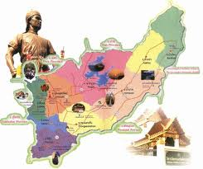

เติมพยัญชนะ/คำที่หายไปและฝึกอ่าน

อุ...........ดิตถ์ รัต...โก.....ทร์ อ........กรรม
เยา.........ชน ชนะ.......... ป......บัติ .......ยาศัย
ราษ...... คุณ......... ธนา..........

คัดคำที่ ไม่ประวิสรรชนีย์

......................................................................................................................................................................................................................................................................................

....................................................................................................................................................................................................................................................................................

... ..............................................................................................................................................................................................................................................................................

..................................................................................................................................................................................................................................................................................

................................................................................................................................................................................................................................................................................

..................................................................................................................................................................................................................................................................................

แบบฝึกทักษะที่ 4

เติมคำที่ ไม่ประวิสรรชนีย์ ลงในช่องว่าง

ชนะเลิศ ธนาณัติ อัธยาศัย
ราษฎร คุณธรรม อันตราย

1. พวกเราได้รับรางวัล ....................การแข่งขันฟุตบอล
2. ในสมัยก่อนส่งเงินทาง..............................................
- อย่าเล่นที่รกเพราะอาจเกิด..........................................
- .................................................ช่วยกันพัฒนาหมู่บ้าน
- เขาเป็นผู้ที่มี............................................................ ดี
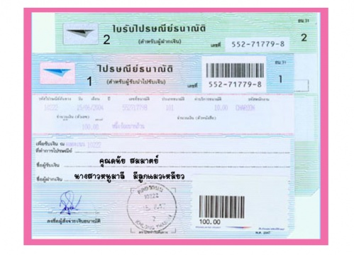

แบบฝึกทักษะที่ 5

เติมคำที่ ไม่ประวิสรรชนีย์ ลงในช่องว่างตรงกับภาพ

.........................................................................................

.........................................................................................

.........................................................................................

.........................................................................................

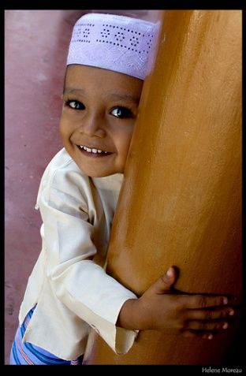

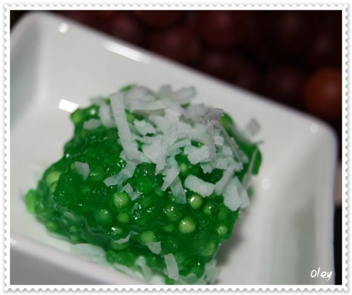

.........................................................................................

.........................................................................................

.........................................................................................

.........................................................................................

คำแนะนำ ให้นักเรียนเขียนคำที่ ไม่ ประวิสรรชนีย์ ตามคำบอก
ของครู/ผู้ปกครอง

ทดสอบหลังเรียน
1. 2.
...................................................................... ............................................................................
..................................................................... ............................................................................
3. 4.
.......................................................................... .............................................................................
......................................................................... ..............................................................................
5.
.........................................................................................
..........................................................................................

เกณฑ์ เขียนคำได้ 5 คำ ดีมาก
เขียนคำได้ 4 คำ ดี
เขียนคำได้ 3 คำ ผ่าน
เขียนคำได้ 0 – 2 คำ ไม่ผ่าน

ผม/หนู........................................................................เขียนได้ คำ
ลงชื่อ....................................................................................ครู/ผู้ปกครอง

บันทึก
...................................................................................................................................................................................................................................
..................................................................................................................................................................................................................................
..................................................................................................................................................................................................................................
....................................................................................................................................................................................................................................
...................................................................................................................................................................................................................................
..................................................................................................................................................................................................................................
..................................................................................................................................................................................................................................
.....................................................................................................................................................................................................................................
...................................................................................................................................................................................................................................
..................................................................................................................................................................................................................................
..................................................................................................................................................................................................................................
....................................................................................................................................................................................................................................
...................................................................................................................................................................................................................................
..................................................................................................................................................................................................................................
..................................................................................................................................................................................................................................
....................................................................................................................................................................................................................................
...................................................................................................................................................................................................................................
..................................................................................................................................................................................................................................
..................................................................................................................................................................................................................................
....................................................................................................................................................................................................................................
...................................................................................................................................................................................................................................
..................................................................................................................................................................................................................................
..................................................................................................................................................................................................................................
....................................................................................................................................................................................................................................
...................................................................................................................................................................................................................................
.

เอกสารอ้างอิง

กรมวิชาการ คู่มือชุดพื้นฐานภาษาสำหรับใช้ควบคู่กับหนังสือเรียนภาษาไทยชั้นประถมศึกษาปีที่ 2 เล่ม 1 กรุงเทพมหานคร : คุรุสภาลาดพร้าว, 2533.
กรมวิชาการ คู่มือชุดพื้นฐานภาษา สำหรับใช้ควบคู่กับหนังสือเรียนภาษาไทย
ชั้นประถมศึกษาปีที่ 2 เล่ม 2 กรุงเทพมหานคร : คุรุสภาลาดพร้าว, 2533.
ฝ่ายวิชาการ สำนักพิมพ์อักษรพิพัฒน์ พจนานุกรมคำศัพท์ภาษาไทย ชั้นประถมศึกษาปีที่ 3 กรุงเทพมหานคร : บริษัท สำนักพิมพ์พิพัฒน์ จำกัด, 2538.
สุภกานต์ อินอากร หนังสือ ชุดรักษาไทย สระและมาตราตัวสะกด กรุงเทพมหานคร.
สำนักพิมพ์แม็ค นิตยสารแม็ค ชั้นประถมศึกษาปีที่ 3 กรุงเทพมหานคร :บริษัท สำนักพิมพ์แม็ค จำกัด , 2545.
คณะกรรมการการชำระพจนานุกรมราชบัณฑิตสถาน พจนานุกรมฉบับราชบัณฑิตสถาน : บริษัทนานมีบุ๊คส์พับลิเคชั่น จำกัด, 2546.

ภาคผนวก

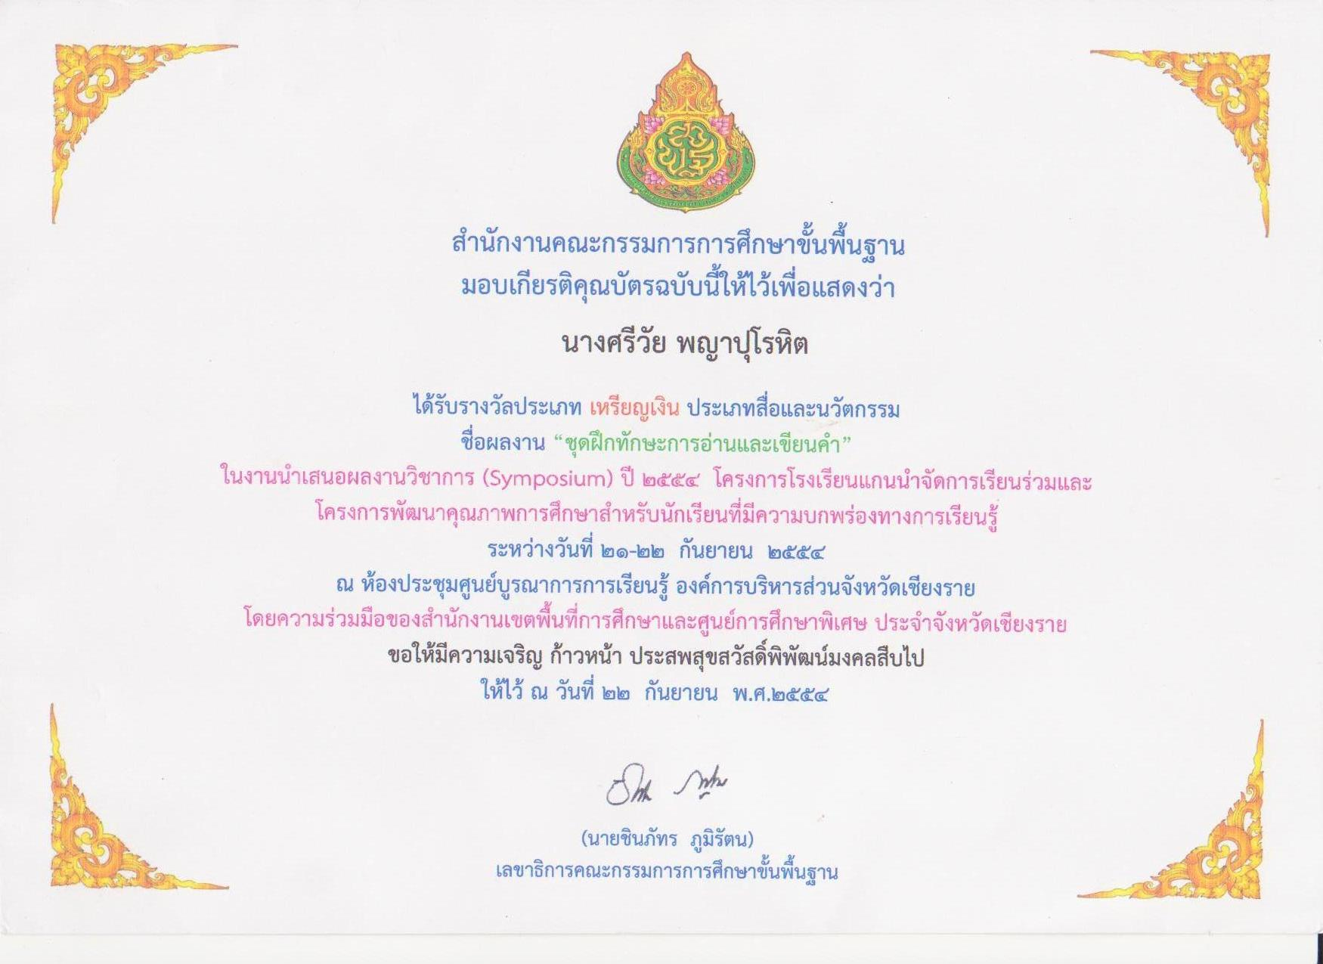

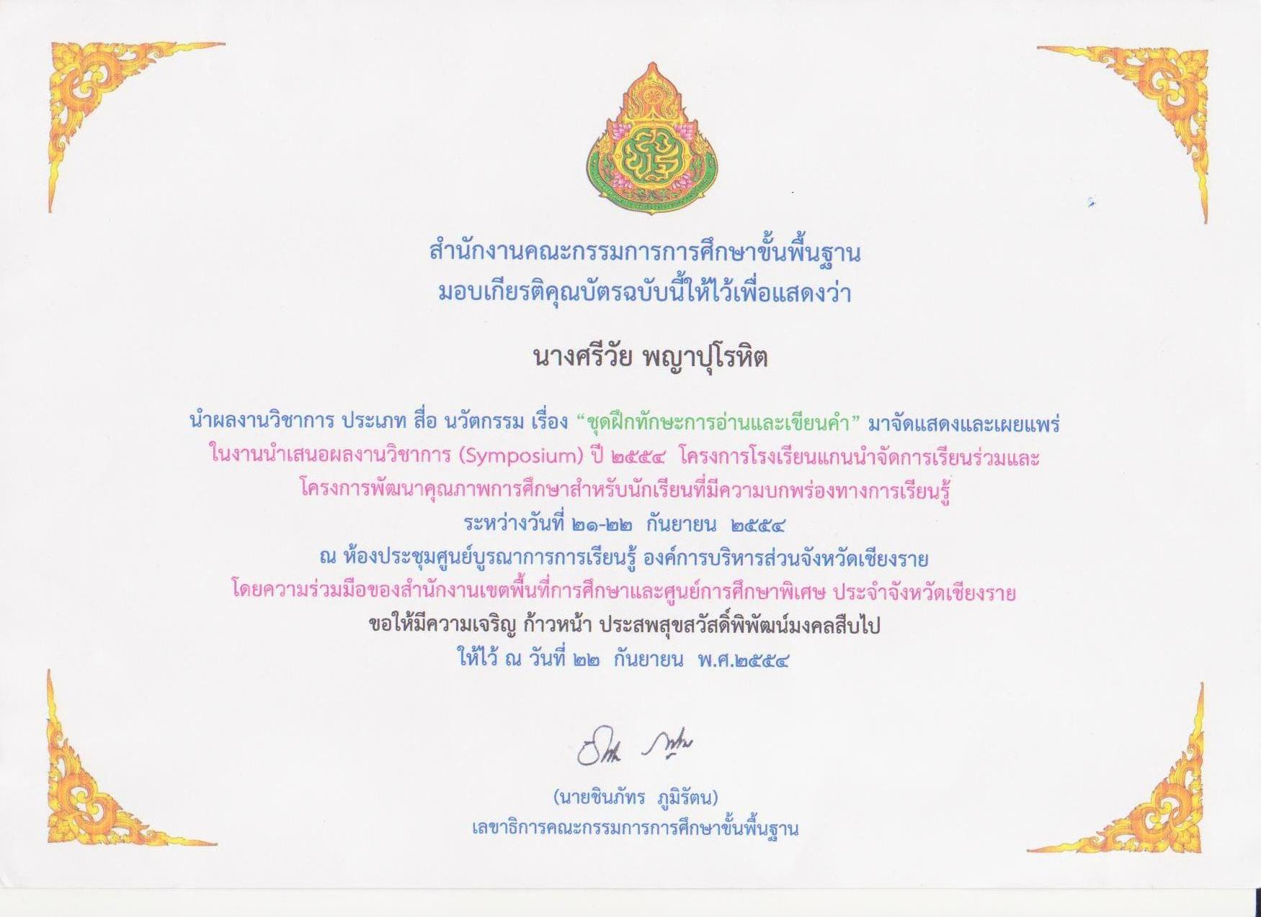

ประวัติผู้จัดทำ
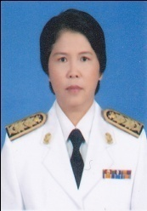

ชื่อ นางศรีวัย พญาปุโรหิต
วัน เดือน ปี เกิด ๐๒ ตุลาคม ๒๕๐๕
วุฒิการศึกษา ปริญญาตรี ศึกษาศาสตร์บัณฑิต ( ประถมศึกษา )
มหาวิทยาลัยสุโขทัยธรรมาธิราช
บรรจุเข้าทำงาน ๑๙ พฤษภาคม ๒๕๒๔
ตำแหน่งปัจจุบัน ครูชำนาญการพิเศษ กลุ่มสาระการเรียนรู้วิทยาศาสตร์ ระดับประถมศึกษา
โรงเรียนอนุบาลดงมหาวัน สำนักงานเขตพื้นการศึกษาประถมศึกษา
เชียงราย เขต ๑

ประสบการณ์ทำงาน
๑ ครูแกนนำภาษาไทยและบูรณาการระดับประถมศึกษา ( Master Teacher ) ตามโครงการ
ยกระดับคุณภาพครูทั้งระบบ สำนักงานเขตพื้นที่การศึกษาประถมศึกษา เชียงราย เขต ๑
๒. รองประธานชมรมห้องสมุด สำนักงานเขตพื้นที่การศึกษาประถมศึกษา เชียงราย เขต ๑
๓. คณะทำงานกลุ่มสาระวิทยาศาสตร์ สำนักงานเขตพื้นที่การศึกษาประถมศึกษา เชียงราย เขต ๑
๔. คณะทำงานโครงการพัฒนาคุณภาพการศึกษาสำหรับนักเรียนที่มีความบกพร่องทางการเรียนรู้
ของสำนักงานเขตพื้นที่การศึกษาประถมศึกษา เชียงราย เขต ๑

